主页
WordHost 服务
一分钟免费创建并发布专业且出色的网站
没有代码，没有拖放只需上传微软word文件，便可以创建专业且出色的网站
Sanwhole WordHost 可以通过微软的Office Word创建网站。您不需要会网络编程，甚至不需要用在线拖放的方式来创建你的网站。只需到你的账户中上传你创建的Office Word，你的网站就建好了！一分钟内让整个世界认识你！备份网站是一件很困难的事情，有时甚至是不可能的。不过现在你不再需要做任何事情了，因为备份word就相当于备份你的网站。不再需要在线的修改你的网站。离线编辑和上传，完成你的网站编辑。
WordHost 可以创建重载网站。WordHost 以标题分页，可以轻松的创建并维护超过100页的网站。
WordHost可以将你的在线资源融入到网站当中，例如优酷，爱奇艺，乐视，MP4视频等等。你的网站甚至可以添加Disqus评价系统。您可以免费创建一个网站。
WordHost
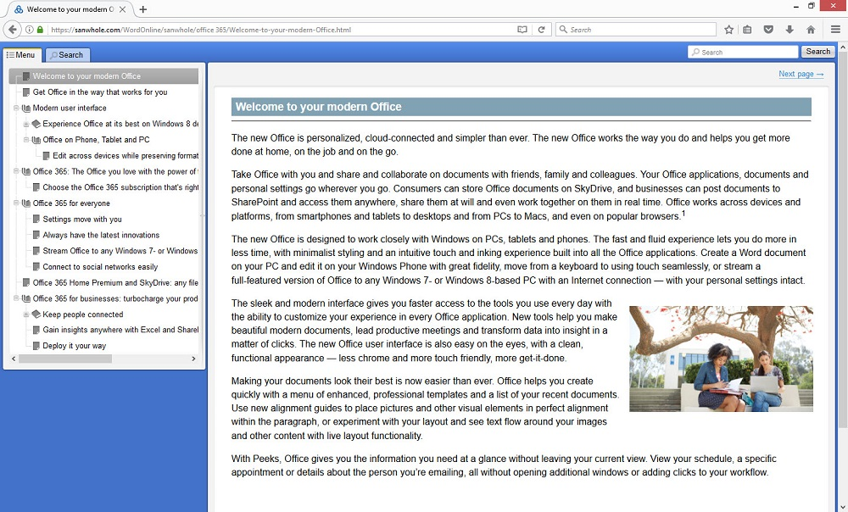

WordHost 搜索
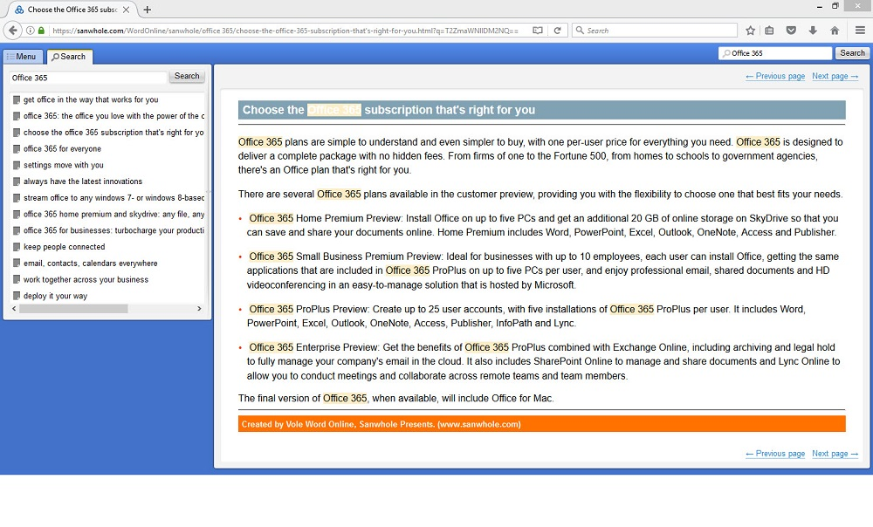

在线预览文件比较表
 | WordHost | 在线预览Adobe PDF | 在线预览微软Word
在线
支持多种浏览器
标题树（书签） |  |  | -
整合丰富的媒体 例如：优酷，MP4等
支持移动设备
每一个文档都是一个单独的网站 |  | - | -
支持自定义域名 |  | - | -
每一页都可以分享 |  | - | -
每一页都被搜索引擎索引 |  | - | -
只加载正在看的页面 |  | - | -
搜索结果基于列表方式显示 |  | - | -
可添加HTML代码 |  | - | -
可集成线评论，聊天和其他工具，例如：Diqus、Zopim等等 |  | - | -
例子 | Sanwhole | Adobe | Microsoft

网站托管比较表
 | WordHost | Weebly 和 Wix | ASP.NET 和 PHP
无需 ASP.NET, PHP 或 HTML 编程 |  |  | -
轻松简单的播放富多媒体，例如MP4，优酷，爱奇艺，乐视等等 |  |  | -
可自定义域名
可嵌入HTML代码
可集成分享，评论，聊天等网络工具例如百度分享，Disqus，Zopim等等。
简单的表格 |  | 需要额外的app
专业的表格 |  | - | -
漂亮的表格模板 |  | - | -
Word的形状 |  | - | -
Word的剪贴画 |  | - | -
Word的图表 |  | - | -
Word的SmartArt |  | - | -
艺术字 |  | - | -
自动形成标题目录树 |  | - | -
自动创建向前和向后翻页按钮 |  | - | -
网站离线编辑 |  | -
网站的完全备份 |  | -
使用备份还原网站 |  | -
基于列表方式在页面上显示搜索结果 |  | - | -

创建
不需要代码甚至不需要拖放，只需要上传微软Word文档，便可以创建一个专业且惊人的网站。

微软原始Word
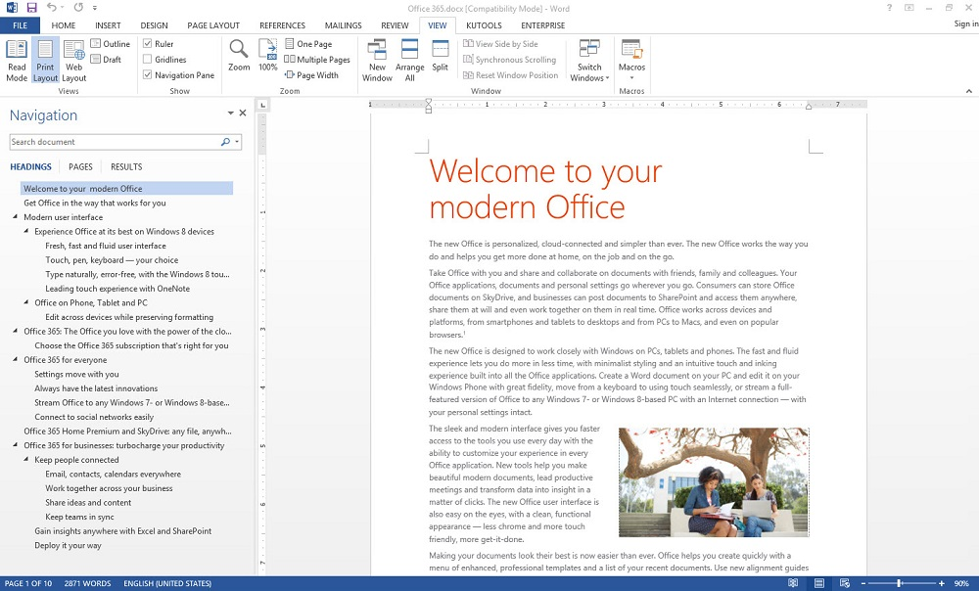
在线资源的集成
想添加优酷，爱奇艺，乐视，MP4到你的网站当中吗？想添加Disqus评价平台吗？是的，你能做到。
你可能需要在你的word文档内添加添加Sanwhole的Word命令，这样你就能做到。
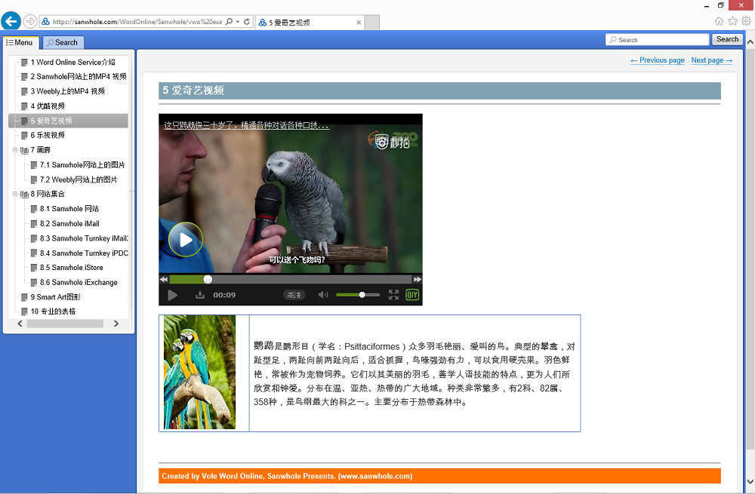

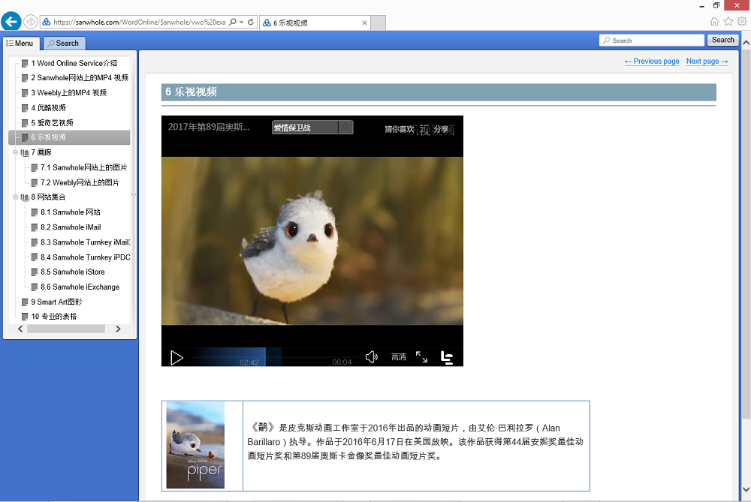
支持用户的域名和所有的Unicode
WordHost支持用户个人的域名。你的默认网站地址开始是：https://sanwhole.com/WordOnline/YourRootName。 你可以把默认的地址更改为你的网站域名。纤细内容，你可以在下面的图片。
WordHost完全支持Unicode。WordHost可以轻松的创建你本国语言的网站。
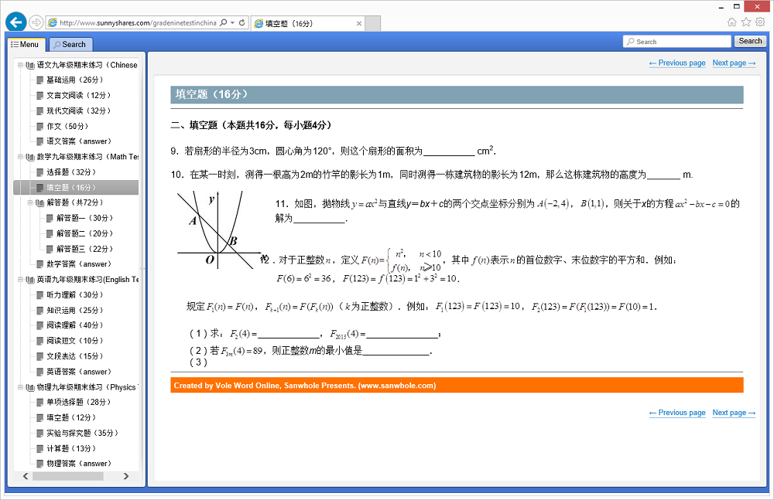
网上完成全部管理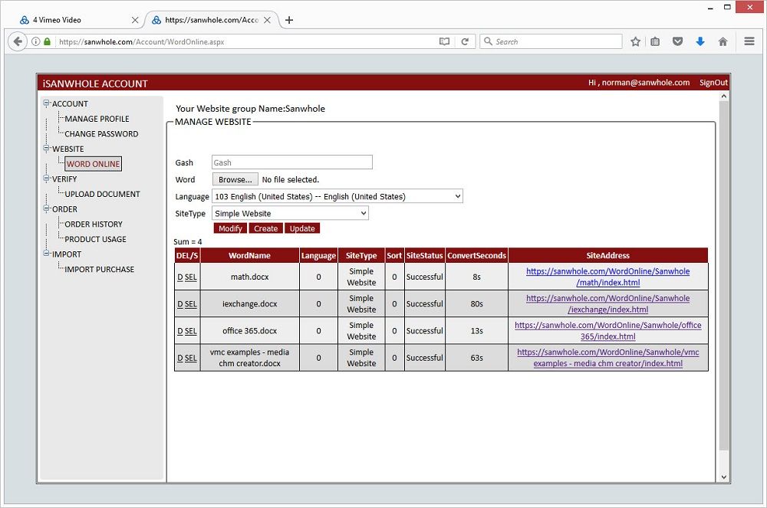

Classic Experience Video – Sanwhole
vmc_word_cmd_media(src=https://sanwhole.com/media/word_online_service_classic_experience.mp4, width=854, height=480,aspectratio=16:10)

FAQ
如何通过WordHost Service创建网站? | 点击这里
如何兑换优惠码？ | 点击这里

在线视频

Sanwhole网站上的MP4 视频
vmc_word_cmd_media(src=http://www.sanwhole.com/media/Knight%20and%20Day%20-%20Official%20Trailer%20%28HD%29%20-%2020th%20Century%20FOX.mp4,aspectratio=16:9,autostart=true)

Weebly上的MP4 视频
vmc_word_cmd_media(src=http://www.weebly.com/uploads/6/7/0/7/6707420/the_next_three_days_movie_trailer_official__hd_.mp4,aspectratio=16:9,autostart=true)

社交视频

优酷视频
vmc_word_cmd_media(src= http://player.youku.com/player.php/sid/XMzA4NTkyMDQ0/v.swf, width=480, height=400, autostart=true)
《倒霉熊》是一部关于可爱的北极熊贝肯的幽默搞笑动画片，全集共分八大部和一个剧场版。其中的主角“倒霉熊”是韩国EBS电台制作的一个卡通形象。在相继推出了流氓兔、丁嘉猫之后，韩国的动画界一直致力于打造下一个有代表性的韩国卡通形象。片中的主人公是一个长在北极的胖胖的小熊，他的好奇心很强。他从遥远的北极来到了繁华的城市，从此便发生了很多令人啼笑皆非的故事。人们在开怀大笑的同时还会为倒霉熊的单纯而感动。

爱奇艺视频
vmc_word_cmd_code(P A B l A G 0 A Y g B l A G Q A I A B z A H I A Y w A 9 A C I A a A B 0 A H Q A c A A 6 A C 8 A L w B w A G w A Y Q B 5 A G U A c g A u A H Y A a Q B k A G U A b w A u A H E A a Q B 5 A G k A L g B j A G 8 A b Q A v A G Q A Y w B k A G I A O Q A 5 A D g A O A B m A D Y A M w A 1 A G Y A O A A w A D Q A N Q B m A G Y A N w B j A D k A Y Q A 2 A D A A N A A y A D A A N g A w A D I A Y g A v A D A A L w A w A C 8 A d w B f A D E A O Q B y A H Q A e A A 1 A H c A N g A w A D E A L g B z A H c A Z g A t A G E A b A B i A H U A b Q B J A G Q A P Q A 3 A D c A M A A 4 A D c A M g A 3 A D M A M A A 5 A C 0 A d A B 2 A E k A Z A A 9 A D c A N w A w A D g A N w A y A D c A M w A w A D k A L Q B p A H M A U A B 1 A H I A Y w B o A G E A c w B l A D 0 A M A A t A G M A b g B J A G Q A P Q A y A D I A I g A g A G E A b A B s A G 8 A d w B G A H U A b A B s A F M A Y w B y A G U A Z Q B u A D 0 A I g B 0 A H I A d Q B l A C I A I A B x A H U A Y Q B s A G k A d A B 5 A D 0 A I g B o A G k A Z w B o A C I A I A B 3 A G k A Z A B 0 A G g A P Q A i A D Q A O A A w A C I A I A B o A G U A a Q B n A G g A d A A 9 A C I A M w A 1 A D A A I g A g A G E A b A B p A G c A b g A 9 A C I A b Q B p A G Q A Z A B s A G U A I g A g A G E A b A B s A G 8 A d w B T A G M A c g B p A H A A d A B B A G M A Y w B l A H M A c w A 9 A C I A Y Q B s A H c A Y Q B 5 A H M A I g A g A H Q A e Q B w A G U A P Q A i A G E A c A B w A G w A a Q B j A G E A d A B p A G 8 A b g A v A H g A L Q B z A G g A b w B j A G s A d w B h A H Y A Z Q A t A G Y A b A B h A H M A a A A i A D 4 A P A A v A G U A b Q B i A G U A Z A A + A A = =)
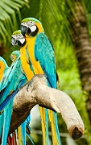 | 鹦鹉是鹦形目（学名：Psittaciformes）众多羽毛艳丽、爱叫的鸟。典型的攀禽，对趾型足，两趾向前两趾向后，适合抓握，鸟喙强劲有力，可以食用硬壳果。羽色鲜艳，常被作为宠物饲养。它们以其美丽的羽毛，善学人语技能的特点，更为人们所欣赏和钟爱。分布在温、亚热、热带的广大地域。种类非常繁多，有2科、82属、358种，是鸟纲最大的科之一。主要分布于热带森林中。

乐视视频
vmc_word_cmd_media(src=http://img1.c0.letv.com/ptv/player/swfPlayer.swf?autoPlay=0&id=27750496, width=541, height=450, autostart=true)
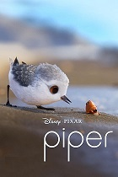 | 《鹬》是皮克斯动画工作室于2016年出品的动画短片，由艾伦·巴利拉罗（Alan Barillaro）执导。作品于2016年6月17日在美国放映。该作品获得第44届安妮奖最佳动画短片奖和第89届奥斯卡金像奖最佳动画短片奖。

画廊

Sanwhole网站上的图片
vmc_word_cmd_media(src=http://www.sanwhole.com/images/squirrel.jpg, width=512, height=361) | vmc_word_cmd_media(src=http://www.sanwhole.com/images/sunrise.jpg, width=512, height=361)
vmc_word_cmd_media(src=http://www.sanwhole.com/images/vwe.jpg, width=512, height=361) | vmc_word_cmd_media(src=http://www.sanwhole.com/images/mountain.jpg, width=512, height=361)
vmc_word_cmd_media(src=http://www.sanwhole.com/images/dog.jpg, width=512, height=361) | vmc_word_cmd_media(src=http://www.sanwhole.com/images/duck.jpg, width=512, height=361)
vmc_word_cmd_media(src=http://www.sanwhole.com/images/jellyfish.jpg, width=512, height=361) | vmc_word_cmd_media(src=http://www.sanwhole.com/images/crab.jpg, width=512, height=361)

Weebly网站上的图片
vmc_word_cmd_media(src=http://www.weebly.com/uploads/6/7/0/7/6707420/squirrel.jpg, width=512, height=361) | vmc_word_cmd_media(src=http://www.weebly.com/uploads/6/7/0/7/6707420/sunrise.jpg, width=512, height=361)
vmc_word_cmd_media(src=http://www.weebly.com/uploads/6/7/0/7/6707420/vwe.jpg, width=512, height=361) | vmc_word_cmd_media(src=http://www.weebly.com/uploads/6/7/0/7/6707420/mountain.jpg, width=512, height=361)
vmc_word_cmd_media(src=http://www.weebly.com/uploads/6/7/0/7/6707420/dog.jpg, width=512, height=361) | vmc_word_cmd_media(src=http://www.weebly.com/uploads/6/7/0/7/6707420/duck.jpg, width=512, height=361)
vmc_word_cmd_media(src=http://www.weebly.com/uploads/6/7/0/7/6707420/jellyfish.jpg, width=512, height=361) | vmc_word_cmd_media(src=http://www.weebly.com/uploads/6/7/0/7/6707420/crab.jpg, width=512, height=361)

网站集合

Sanwhole 网站
vmc_word_cmd_iframe(src=https://www.sanwhole.com/,width=1180,height=750)

Sanwhole iMail
vmc_word_cmd_iframe(src=https://sanwhole.com/Products/iMail,width=1180,height=750)

Sanwhole iStore
vmc_word_cmd_iframe(src=https://www.sanwhole.com/istore/home.aspx,width=1180,height=750)

Sanwhole iExchange
vmc_word_cmd_iframe(src=https://www.sanwhole.com/iexchange/home.aspx,width=1180,height=750)

在线Word

Smart Art图形
Hello Sanwhole Vole Multimedia Based CHM!

专业的表格
 | WordHost | Weebly 和 Wix | ASP.NET 和 PHP
无需 ASP.NET, PHP 或 HTML 编程 |  |  | -
轻松简单的播放富多媒体，例如MP4，优酷，爱奇艺，乐视等等 |  |  | -
可自定义域名
可嵌入HTML代码
可集成分享，评论，聊天等网络工具例如百度分享，Disqus，Zopim等等。
简单的表格 |  | 需要额外的app
专业的表格 |  | - | -
漂亮的表格模板 |  | - | -
Word的形状 |  | - | -
Word的剪贴画 |  | - | -
Word的图表 |  | - | -
Word的SmartArt |  | - | -
艺术字 |  | - | -
自动形成标题目录树 |  | - | -
自动创建向前和向后翻页按钮 |  | - | -
网站离线编辑 |  | -
网站的完全备份 |  | -
使用备份还原网站 |  | -
基于列表方式在页面上显示搜索结果 |  | - | -

